答辩秘书简易使用手册

# 第2部分 答辩秘书功能操作指南

## 2.1答辩秘书登录和用户设置

### 2.1.1登录系统

★第1步：打开登录页面

★第2步：选择登录方式（账号密码登录或者已绑定微信登录）

★第3步：输入账号密码或者使用微信“扫一扫”功能，登录系统（选“教师”类型）

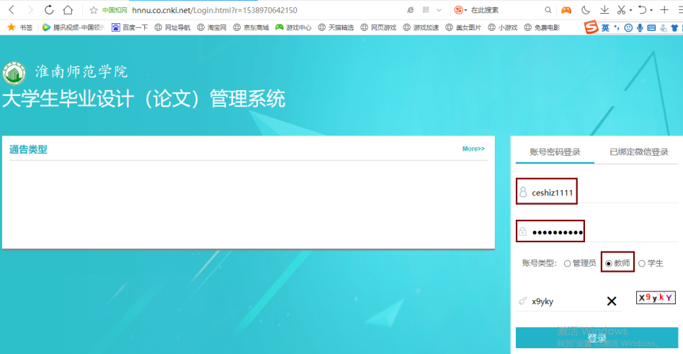

★第4步：选择“教师”角色进入系统

### 2.1.2首次登录强制修改密码

★第1步：使用初始账号密码登录成功

★第2步：修改密码（须与初始密码不同），成功后会自动退出系统

★第3步：使用新修改的密码重新登录

*非首次登录无须该项操作

### 2.1.3用户设置

*用户设置可以进行密码修改和进行个人信息维护

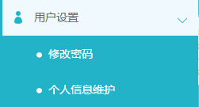

2.2答辩内容录入

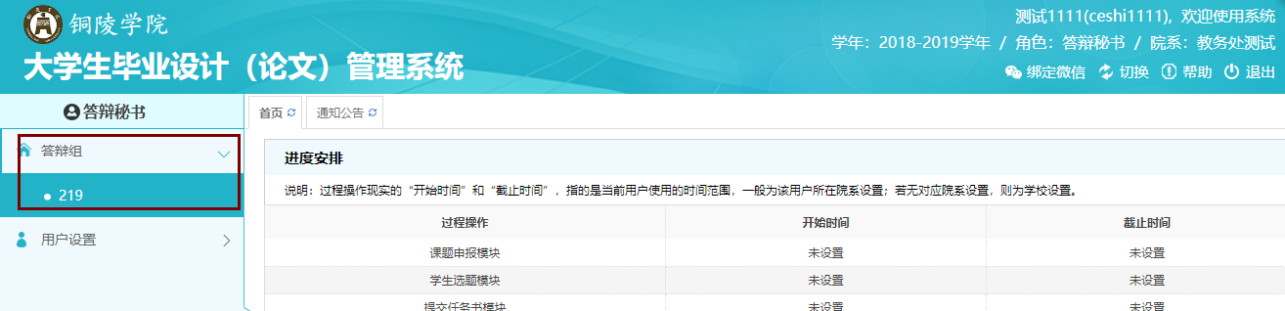

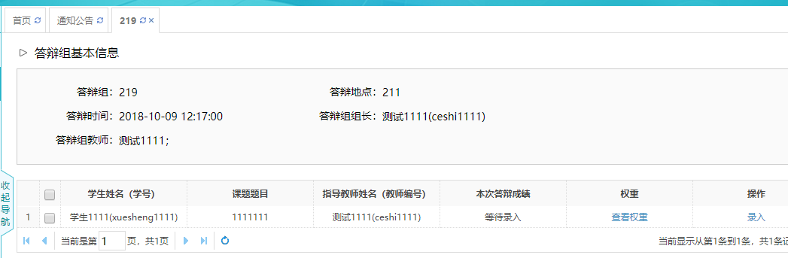

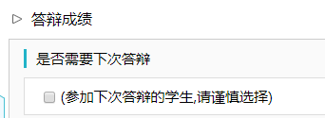

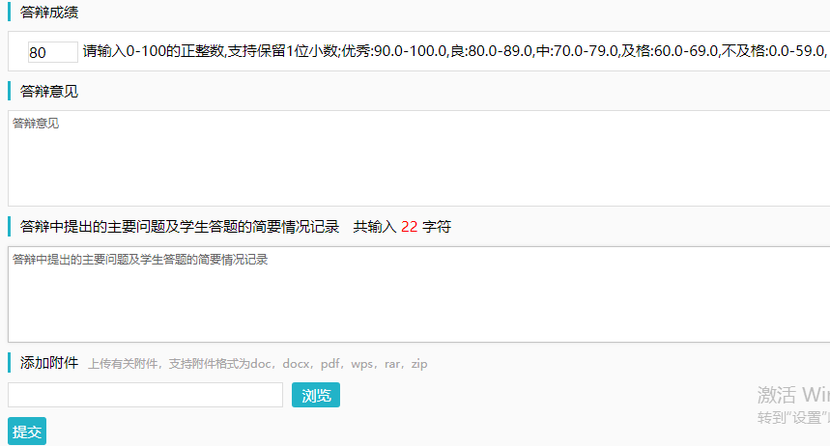

每组进行录入即可。